Capítulo 9. Maquetación de Listas y Menús
  - Estilos básicos

    - Viñetas personalizadas

Por defecto, los navegadores muestran los elementos de las listas no ordenadas con una viñeta formada por un pequeño círculo de color negro. Los elementos de las listas ordenadas se muestran por defecto con la numeración decimal utilizada en la mayoría de países.

No obstante, CSS define varias propiedades para controlar el tipo de viñeta que muestran las listas, además de poder controlar la posición de la propia viñeta. La propiedad básica es la que controla el tipo de viñeta que se muestra y que se denomina list-style-type.

list-style-type  Valores | Tipo de viñeta  disc | circle | square | decimal | decimal-leading-zero | lower-roman | upper-roman | lower-greek | lower-latin | upper-latin | armenian | georgian | lower-alpha |  upper-alpha | none | inherit
Se aplica a | Elementos de una lista
Valor inicial | disc
Descripción | Permite establecer el tipo de viñeta mostrada para una lista

En primer lugar, el valor none permite mostrar una lista en la que sus elementos no contienen viñetas, números o letras. Se trata de un valor muy utilizado, ya que es imprescindible para los menús de navegación creados con listas, como se verá más adelante.

La siguiente imagen muestra algunos de los valores definidos por la propiedad
list-style-type:

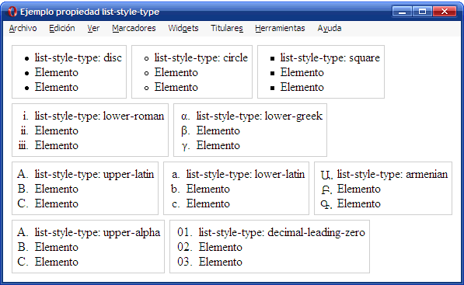
Figura 9.1. Ejemplo de propiedad list-style-type

Como es habitual, CSS define una propiedad de tipo "shorthand" que permite establecer todas las propiedades de una lista de forma directa. La propiedad se denomina list-style.

list-style  Valores | Estilo de una lista  ( <list-style-type> || <list-style-position> ||  <list-style-image> ) | inherit
Se aplica a | Elementos de una lista
Valor inicial | -
Descripción | Propiedad que permite establecer de forma simultánea todas las opciones de una lista

En la definición anterior, la notación || significa que el orden en el que se indican los valores de la propiedad es indiferente. El siguiente ejemplo indica que no se debe mostrar ni viñetas automáticas ni viñetas personalizadas:

ul { list-style: none }

Cuando se utiliza una viñeta personalizada, es conveniente indicar la viñeta automática que se mostrará cuando no se pueda cargar la imagen:

ul { list-style: url(imagenes/cuadrado_rojo.gif) square; }

    - Menú vertical sencillo

Las listas HTML se suelen emplear, además de para su función natural, para la creación de menús de navegación verticales y horizontales.

A continuación se muestra la transformación de una lista sencilla de enlaces en un menú vertical de navegación.

Lista de enlaces original:

<ul>

<li><a href="#" title="Enlace genérico">Elemento 1</a></li>
<li><a href="#" title="Enlace genérico">Elemento 2</a></li>
<li><a href="#" title="Enlace genérico">Elemento 3</a></li>
<li><a href="#" title="Enlace genérico">Elemento 4</a></li>
<li><a href="#" title="Enlace genérico">Elemento 5</a></li>
<li><a href="#" title="Enlace genérico">Elemento 6</a></li>
</ul>

Aspecto final del menú vertical:

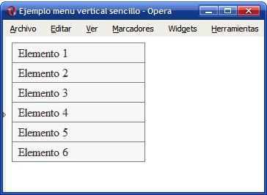
Figura 9.4. Menú vertical sencillo creado con CSS

El proceso de transformación de la lista en un menú requiere de los siguientes pasos:

- Definir la anchura del menú:

ul.menu { width: 180px; }

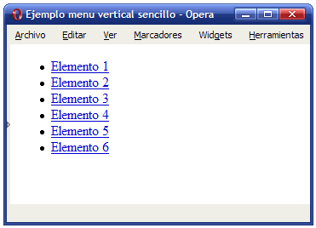
Figura 9.5. Menú vertical: definiendo su anchura

- Eliminar las viñetas automáticas y todos los márgenes y espaciados aplicados por defecto:

ul.menu { width: 180px;

list-style: none; margin: 0;
padding: 0;
}

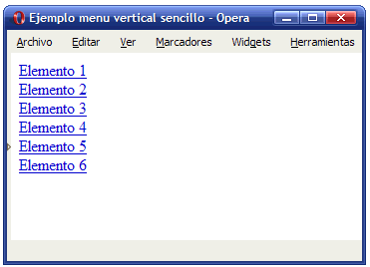
Figura 9.6. Menú vertical: eliminar viñetas por defecto

- Añadir un borde al menú de navegación y establecer el color de fondo y los bordes de cada elemento del menú:

ul.menu { width: 180px;

list-style: none; margin: 0;
padding: 0;
border: 1px solid #7C7C7C;
border-bottom: none;

}

ul.menu li {
border-bottom: 1px solid #7C7C7C; border-top: 1px solid #FFF; background: #F4F4F4;
}

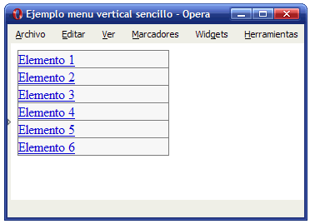
Figura 9.7. Menú vertical: añadiendo bordes

- Aplicar estilos a los enlaces: mostrarlos como un elemento de bloque para que ocupen todo el espacio de cada <li> del menú, añadir un espacio de relleno y modificar los colores y la decoración por defecto:

ul.menu li a {

padding: .2em 0 .2em .5em; display: block;
text-decoration: none; color: #333;
}

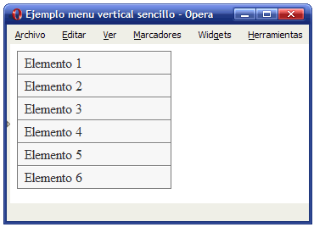
Figura 9.8. Aspecto final del menú vertical sencillo creado con CSS

  - Estilos avanzados

    - Menú horizontal

A partir de un menú vertical sencillo, es posible crear un menú horizontal sencillo aplicando las propiedades CSS conocidas hasta el momento.

A continuación se muestra la transformación del anterior menú vertical sencillo en un menú horizontal sencillo. En este ejemplo, las propiedades para establecer el aspecto de los elementos del menú se definen en los elementos <a> en lugar de definirlas para los elementos <li> como en el ejemplo anterior. En cualquier caso, es indiferente el elemento en el que se aplican los estilos que definen el aspecto de cada opción del menú.

Código HTML del menú horizontal:

<ul class="menu-horizontal">
<li><a href="#">Inicio</a></li>
<li><a href="#">Servicios</a></li>
<li><a href="#">Contacto</a></li>
</ul>

Código CSS del menú vertical anterior:

.menu-horizontal {
list-style: none;
margin: 0;
padding: 0;
background-color: #333;
text-align: center; /* Opcional, para centrar el menú */
}

.menu-horizontal li {
display: inline-block;
}

.menu-horizontal a {
display: block;
padding: 10px 20px;
color: white;
text-decoration: none;
}

.menu-horizontal a:hover {
background-color: #555;
}

Aspecto final del menú horizontal:

El proceso de transformación del menú vertical en un menú horizontal consta de los siguientes pasos:

- Usamos display: inline-block en los <li> para que se alineen uno al lado del otro.

- display: block en los <a> permite aplicar padding y capturar todo el área del enlace.

- Es una técnica tradicional, compatible con versiones antiguas de navegadores.

    - Ejemplo de Menú horizontal con iconos.

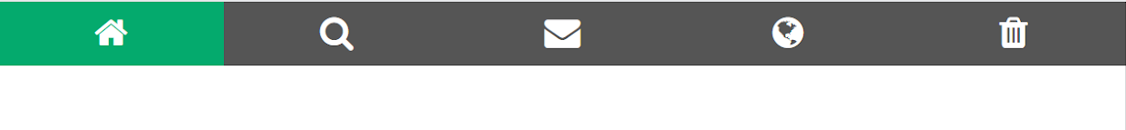

<!DOCTYPE html>
<html>
<meta name="viewport" content="width=device-width, initial-scale=1">

<link rel="stylesheet" href="https://cdnjs.cloudflare.com/ajax/libs/font-awesome/4.7.0/css/font-awesome.min.css">

<style>
body {margin:0;}

.icon-bar {
width: 100%;
background-color: #555;
overflow: auto;
}

.icon-bar a {
display: inline-block;
width: 20%;
text-align: center;
padding: 12px 0;
transition: all 0.3s ease;
color: white;
font-size: 36px;
}

.icon-bar a:hover {
background-color: #000;
}

.active {
background-color: #04AA6D;
}
</style>
<body>

<div class="icon-bar">
<a class="active" href="#"><i class="fa fa-home"></i></a>
<a href="#"><i class="fa fa-search"></i></a>
<a href="#"><i class="fa fa-envelope"></i></a>
<a href="#"><i class="fa fa-globe"></i></a>
<a href="#"><i class="fa fa-trash"></i></a>
</div>

</body>
</html>

